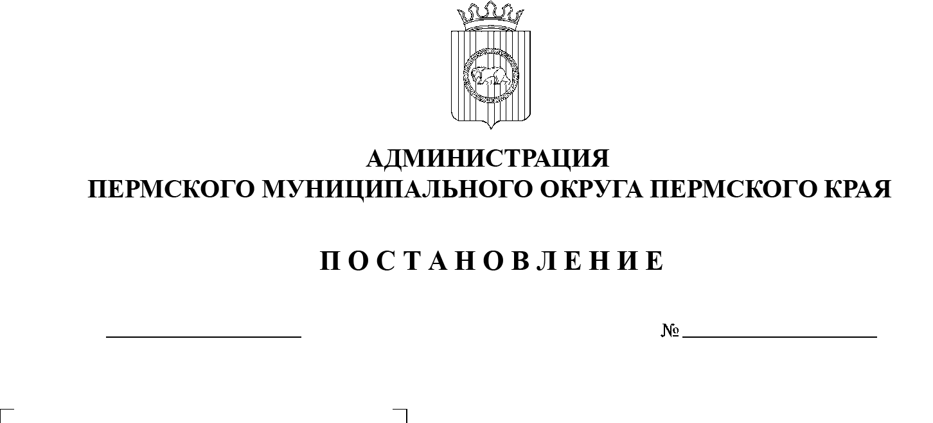

СЭД-2023-299-01-01-05.С-212

Об утверждении состава комиссии по межведомственной приемке организаций отдыха детей и их оздоровления, расположенных на территории Пермского муниципального округа, к приему детей

в 2023 году

06.04.2023

В соответствии с пунктом 13 части 1 статьи 16 Федерального закона от 06 октября 2003 г. № 131-ФЗ «Об общих принципах организации местного самоуправления в Российской Федерации», пунктом 16 части 1 статьи 5, пунктом 6 части 2 статьи 30 Устава Пермского муниципального округа Пермского края, Законом Пермского края от 05 февраля 2016 г. № 602-ПК «Об  организации и обеспечении отдыха детей и их оздоровления в Пермском крае», пунктом 2 части 2 статьи 3 Закона Пермского края от 02 апреля 2010 г. № 607-ПК «О передаче органам местного самоуправления отдельных государственных полномочий по организации и обеспечению отдыха детей и   их оздоровления», пунктом 1.3 раздела 1 Порядка межведомственной приемки организаций отдыха детей и их оздоровления к приему детей, утвержденного постановлением Правительства Пермского края от 22 мая 2018 г. № 271-п «Об обеспечении безопасности жизни и здоровья детей при организации их отдыха и оздоровления»,

администрация Пермского муниципального округа Пермского края ПОСТАНОВЛЯЕТ:

1.  Утвердить состав комиссии по межведомственной приемке организаций отдыха детей и их оздоровления, расположенных на территории Пермского муниципального округа, к приему детей в 2023 году согласно приложению к настоящему постановлению.

2. Признать утратившим силу постановление администрации Пермского муниципального района от 23 марта 2022 г. № СЭД-2022-299-01-01-05.С-159 «Об утверждении состава комиссии по межведомственной приемке организаций отдыха детей и их оздоровления, расположенных на территории Пермского муниципального района, к приему детей в 2022 году».

3. Настоящее постановление опубликовать в информационном бюллетене муниципального образования «Пермский муниципальный округ» и разместить на официальном сайте Пермского муниципального округа в информационно-телекоммуникационной сети Интернет ([www.permraion.ru](http://www.permraion.ru)).

4. Настоящее постановление вступает в силу со дня его официального опубликования.

5.  Контроль за исполнением настоящего постановления возложить на   заместителя главы администрации Пермского муниципального округа Пермского края Норицина А.А.

Глава муниципального округа В.Ю. Цветов

Приложение

к постановлению администрации Пермского муниципального округа

Пермского края

от 06.04.2023 № СЭД-2023-299-01-01-05.С-212

**СОСТАВ**

**комиссии по межведомственной приемке организаций отдыха детей и их оздоровления, расположенных на территории Пермского муниципального округа, к приему детей в 2023 году**

|  |  |  |
| --- | --- | --- |
| Норицин  Алексей Александрович | - | заместитель главы администрации Пермского муниципального округа Пермского края, председатель комиссии |
|  |  |  |
| Члены комиссии: |  |  |
|  |  |  |
| Кетова  Ольга Павловна | - | главный специалист организационно-методического отдела муниципального казенного учреждения «Центр развития образования Пермского муниципального округа» |
|  |  |  |
| Михалкив  Наталья Александровна | - | районный педиатр Государственного бюджетного учреждения здравоохранения Пермского края «Пермская центральная районная больница»  (по согласованию) |
|  |  |  |
| Рыбин  Вадим Александрович | - | начальник Пункта централизованной охраны №    1 Управления вневедомственной охраны по   городу Перми – филиала Федерального государственного казенного учреждения «Управление вневедомственной охраны Войск национальной гвардии России по Пермскому краю» (по согласованию) |
|  |  |  |
| Тарасов  Михаил Германович | - | начальник управления социального развития администрации Пермского муниципального округа Пермского края |
| Фролов  Сергей Александрович | - | директор муниципального казенного учреждения «Административно-хозяйственная служба Пермского муниципального округа» |
| Члены комиссии  без права подписи: | - | представитель отдела по делам несовершеннолетних отдела Министерства внутренних дел России по Пермскому району (по согласованию) |